附件1：
“青书学堂”毕业申请操作步骤

请考生在规定时间内通过“青书学堂”网络系统或手机移动端完成毕业申请，具体步骤入下：
1.打开“青书学堂”网络系统，点击“毕业学位”
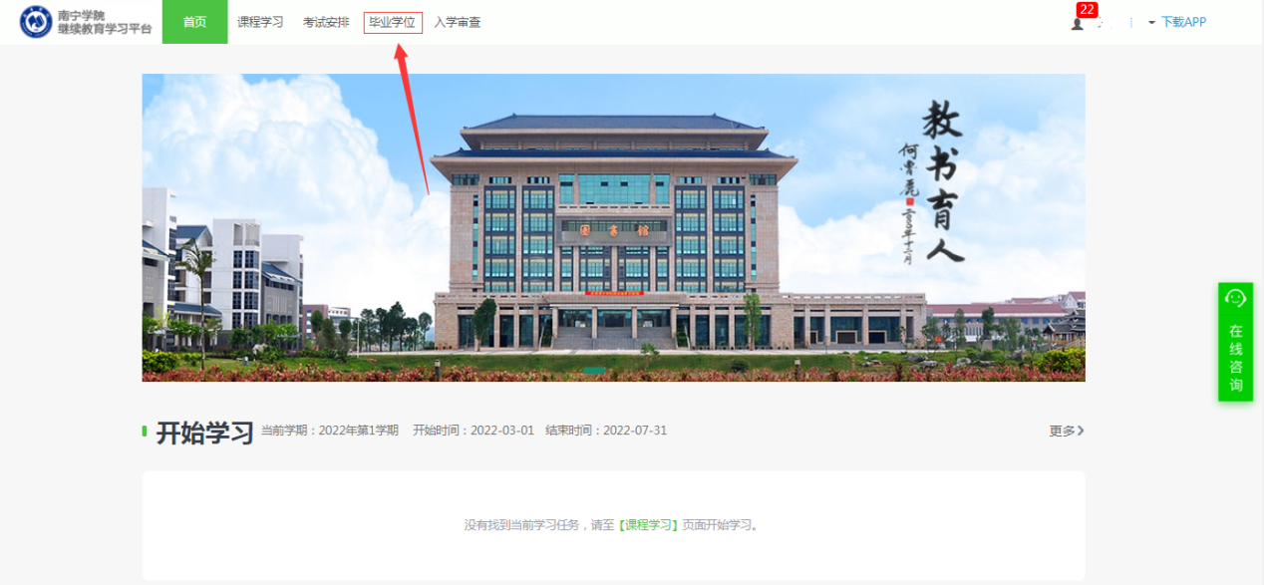
2.点击“毕业流程”
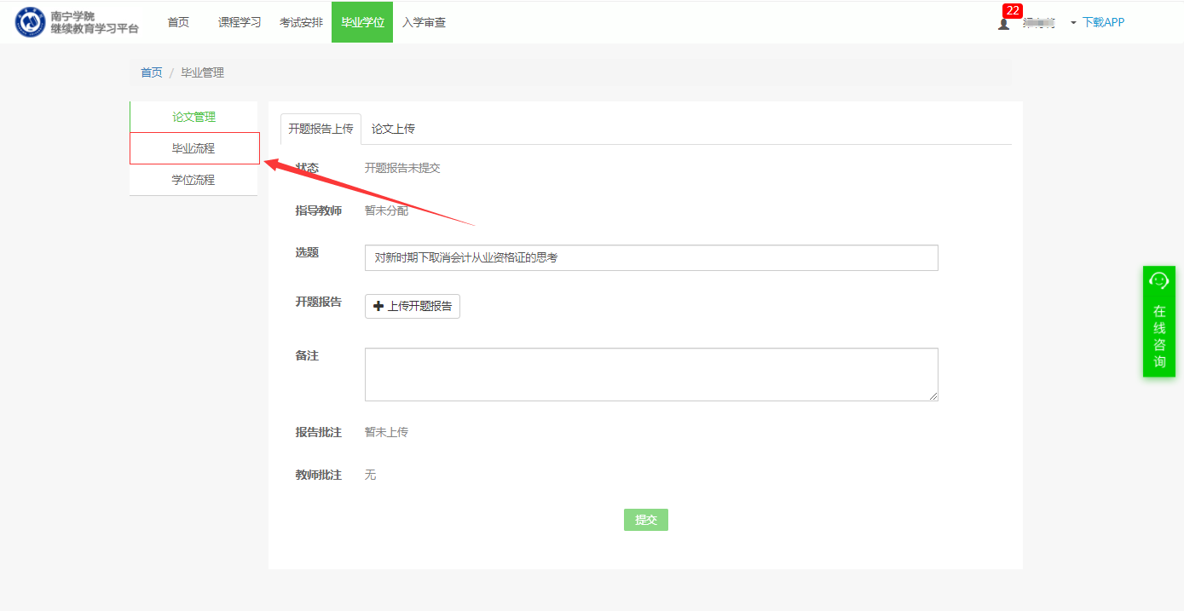

3.下载《毕业生登记表》并按要求填写（详见附件2）；
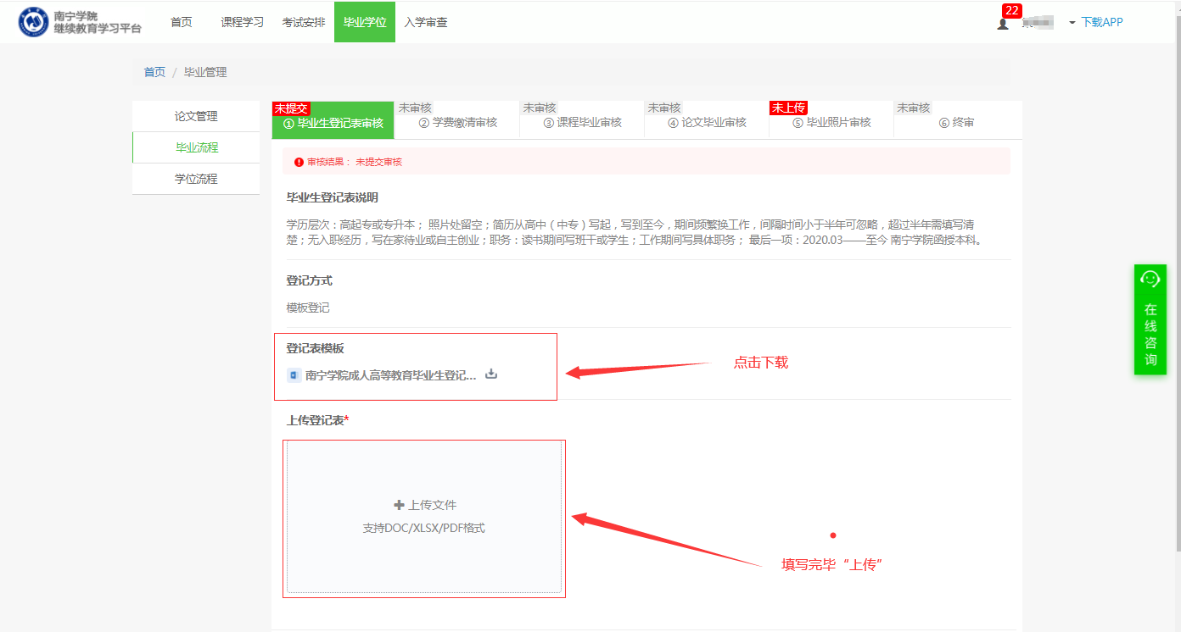
4.点击“上传文件”将已经按要求完成填写的《毕业生登记表》重新上传。

